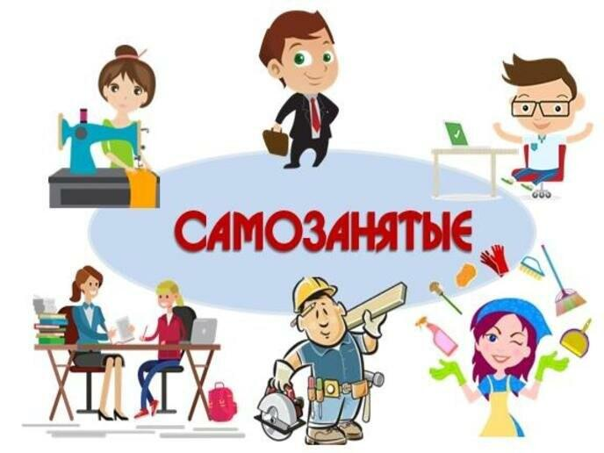
Правила охраны труда для самозанятых
В законодательстве пропишут правила охраны труда для самозанятых. Об заявила вице-премьер Татьяна Голикова. «Вопросы охраны труда этой категории работников пока остаются не урегулированы. Однако правительство над этим уже работает», ― сказала она. Число самозанятых в России растет: отчасти из-за того, что люди выходят из тени, отчасти из-за роста популярности своего бизнеса.
С 1 марта 2022 года вступает в силу обновленная редакция Трудового кодекса, которая меняет требования к охране труда. Приоритетными становятся профилактика травматизма на предприятиях, предупреждение профессиональных заболеваний, работодателей обяжут прогнозировать производственные риски.
Благодаря правильной организации охраны труда можно будет повлиять на увеличение средней продолжительности жизни в России. Несмотря на то, что доля профессиональных заболеваний невелика (1% от общего числа), сегодня основной причиной низкой средней продолжительности жизни остается высокая смертность граждан именно трудоспособного возраста ― треть из общего числа умерших (80% из них ― мужчины).
Как пояснил министр труда и социальной защиты Антон Котяков, большинство работодателей приходят к пониманию того, что охрана труда на предприятиях обеспечит прибыльность на длительный промежуток времени: выгоднее сохранить здоровье работника и всего коллектива.
Работодателей заставят фиксировать даже мелкие нарушения, поскольку они могут обернуться серьезными последствиями.
С новым законодательством об охране труда будет внедряться система нулевого травматизма. Работодателей обяжут фиксировать даже малейшие нарушения, это дает возможность анализировать систему охраны труда на предприятиях. «Те национальные цели, которые поставил президент: улучшение качества жизни, увеличение ее продолжительности и увеличение производительности труда, все это во многом определяется обеспечением надлежащих условий труда, профилактикой профессиональных заболеваний производственного травматизма», ― отметила вице-премьер.
Затраты, связанные с нарушением условий труда, в прошлом году превысили 1,7 трлн рублей ― это примерно 1,6% ВВП. В их числе компенсации работникам, связанных с вредными или опасными условиями труда, выплаты досрочных пенсий за вредную для здоровья работу, расходы ФСС на выплаты в связи с несчастными случаями на производстве и издержки вследствие потерь фонда рабочего времени (больничные), которые например, в прошлом году составили 570 млрд рублей.
Татьяна Голикова подчеркнула, что правильно организованные условия труда на предприятиях в пандемию позволили избежать нового локдауна. «Благодаря тому, что работодатели организовали производственные процессы с учетом выработанных рекомендаций, с учетом прошлогоднего опыта, мы смогли в 2021 году не закрывать экономику, обошлись без сокращений персонала и снижения заработной платы», ― сказала она. Кроме того, уже к середине этого года удалось восстановить рынок труда, который в целом по стране вернулся к допандемическим показателям.

